ВСТУПЛЕНИЕ

ТРАНСПОРТНЫЕ ПРОЦЕССЫ В ГА УКРАИНЫ
Вступление
В настоящее время к аналитике производственных процессов применяют два подхода: системный и процессный. Если становиться на позици представителей системного похода и принимать их концепцию «вход-процесс-выход», то рассмотрение любих производственных процессов, в сущности, исключает анализ внутренних механизмов и природы этих процессов. Остается только «черный ящик». Безусловно, процессный подход требует принципиально другой трактовки. Что нового вносит процессный подход для практиков в эксплуатацию промышленных машин и производство вообще?! Рассмотрим основные посылки.
Говоря о целях процессного подхода, многие исследователи, особенно экономисты, считают, что целями процессного подхода являются выбор совокупности процессов, о пределени е главного, ключевого процесса. Однако это далеко не так. Определение процесса и его роли среди процессов не решает главной задачи процессного подхода на познавательном уровне – определения природы процесса, моментов, переходов от одной стороны процесса к другой. Любой специалист знает процессы, которыми он занимается.
Столяр – процессы обработки дерева, слесарь механообработки – процессы обработки металла, электронщик – электронные процессы, менеджер – деловые процессы, банкир – финансовые процессы, летный руководитель – производство полетов и т.д. Конечно, на начальной стадии обучения выбор процесса играет важную роль, но только на начальной стадии, в начале жизненного цикла любого человека.
В процессном подходе под процессом вообще понимается такое двустороннее изменение формы движения материи, в ходе которого наблюдаются переходы от одной стороны процесса к другой, внешне скрытые сферой неопределенности. Поэтому главная задача процессного подхода – изучение переходов от одной стороны процесса к другой.
Например, в настоящее время все университетские школы изучают деятельность человека-оператора в курсах общей и инженерной психологии только с позиции категории «действие». Это касается всех ведучих университетов СНГ и западных университетов.
1.1. Транспортные процессы в гражданской авиации и их полифакторность: два подхода к методологии и сравнительной аналитике
В авиации применяется не одна, а две методологии, которые, в сущности, противоположны по своим целям и задачам когда речь идет о защите интересов летного состава: системная и процессная.
Системная методология рассматривает авиационный персонал как элемент авиатранспортной системы (АТС). Такой системный поход является центральным во взглядах ИКАО и используется уже более 30 лет.
Это хорошо видно в циркулярах ИКАО по человеческому фактору (ЧФ) и безопасности полетов (БП) [1, 2, 3,].
Процессная методология является антикризисной. Она стала применяться всеми консультативными фирмами пока на уровне системного процесса «вход – процесс – выход» фактически начиная с 2000 года, т.е. со времени появления в стандартах ISO процессного подхода (Process approach)1 [4] как четвертого принципа создания систем управления качеством (менеджмента). Безусловно, такое применение процессного подхода является недостаточным.
Поэтому рассмотрим применение процессного подхода на уровне международного авиационного проекта «МАП, ПАБП», который реализует авторский процессный подход (АПП), подробно [5].
В сущности, сейчас есть два подхода к явлению полифакторности процессов (рис.1.). Рассмотрим эти два подхода с акцентом на аспекте применения процессного подхода в авиации с учетом полифакторности полетов.
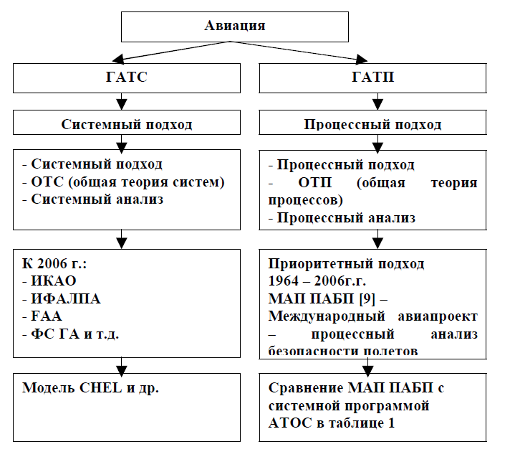
Рис. 1. Два подхода в методологии и аналитике транспортных систем и
процессов
В настоящее время в гражданской авиации (ГА) стран-членов ИКАО наблюдается неблагоприятная тенденция постоянного роста доли авиационных происшествий (АП), связанных с человеческим фактором (ЧФ).
Величина этой доли в разных странах колеблется от 70% до 90% общего числа АП. Используемые сейчас многочисленные методы анализа и оценки профессиональной деятельности летного состава, его подготовки, не позволяют качественно изменить эту отрицательную тенденцию [5]. Связано это с методологическими недостатками теоретико-системных концепцій безопасности полетов и учета ЧФ в гражданской авиации. Можно сказать, что значительную часть доли АП по «вине» летного состава принадлежит не ему, а той теоретической науке, которая обязана «подстраховать» практику –системному подходу. Но, к сожалению, такой подход изменить тенденцию не может. Поэтому еще в 1994 году был разработан первый в мире международный авиационный проект, который реализует другую методологию и подход – процессную методологию и процессный подход.
Как видно из рис. 1 – это диаметрально противоположные подходы, потому проект имел другую структуру. Сравнительная аналитика системного и процессного подхода2 показана в таблице 1, в которой дается две программы:
- системной программы FAA «АТОС»;
- процессной программы МАП «ПАБП» (разработчик НМЦПА)
1.2. Приоритетная научно-методологическая программа выхода на пулевой уровень аварийности по человеческому фактору (экипажу) в глобальном авиатранспортном процессе. Сравнительная аналітика:
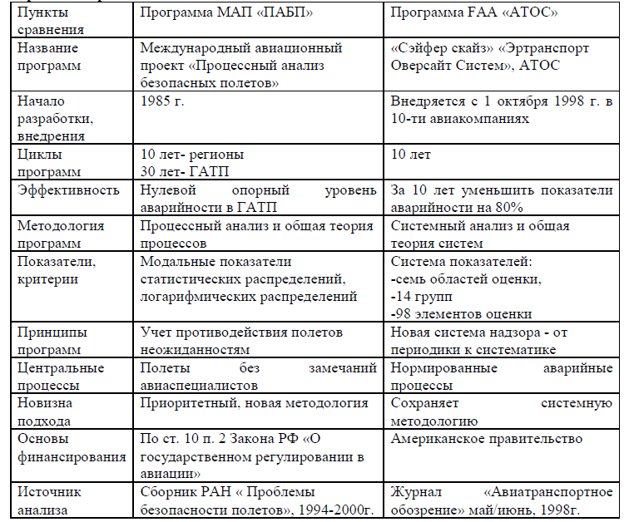

На рис. 2 показаны два подхода - системный и процессный - к решению проблемы человеческого фактора (к снятию аварийности по экипажу и эксплуатационному персоналу) в авиации, и определены их качественные различия.
Из рис. 2 видно, что инженерная психология, наука 20 века, занимает ведущее место в разработке и применении процессного подхода.
Центральным моментом в процессном подходе является переход на антистрессовую подготовку (АСП), как метод управления уровнем подготовки ЛС в условиях задачи учета большого количества факторов (ЗУБКФ) [6].
Необходимо также учитывать, что процесс принятия решений в летной деятельности руководителями – это информационный процесс, который включает подготовительный этап принятия решения и само принятие решения. Анализ показывает, что при подготовке важнейших решений встречается два типа задач:
- задачи первого типа, в которых главным элементом при подготовке
решений является выбор критерия;
- задачи второго типа, в которых при подготовке решений главным
элементом является выбор теории.
На практике при научном анализе поведения обобщенных критериев встречаются следующие основные трудности:
1. Число факторов стремится к бесконечности.
2. Факторы взаимосвязаны и не варьируются.
В такой ситуации трудно собрать информацию для принятия решений по заранее заданному критерию, то есть при подготовке решений затруднения носят, прежде всего, чисто информационный характер.
Преодоление этих трудностей возможно с помощью решения задач учета множества факторов (полифакторности), взаимосвязанных между собой.
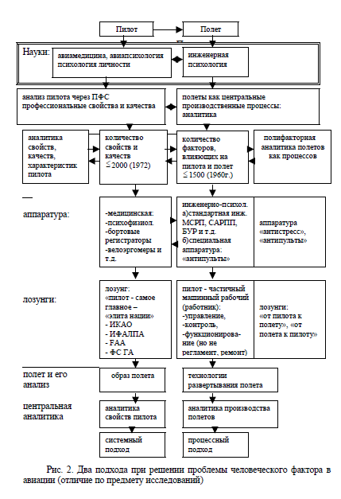1.3. Информационная модель решения ЗУБКФ

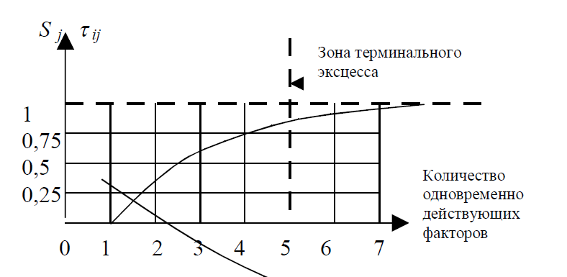
Рис. 3. Информационная модель решения ЗУБКФ
Эта информационная модель использовалась нами более 40 лет и показала свою весьма высокую адекватность идущим реальным процессам, особенно когда речь шла о процессах взаимодействия человека и машины.
Явление действия факторов (ЯДФ) встречается в природе (характере) любого транспортного процесса – полифакторные явления сопровождают процессы эксплуатации воздушных судов, автомобилей, морских судов и поездов. Однако в настоящее время ни один из нормативных документов на транспорте не учитывает полифакторную природу транспортных процессов.
За исключением, может быть, инструкций по расследованию тех или иных отрицательных явлений – катастроф, аварий, инцидентов. Факторные перечни имеются также в циркулярах ИКАО по Human factors, но они когут быть использованы только при первичной ориентировке и экспертизе.
При организации антистрессовой подготовки главным вопросом является попытка преодолеть односторонность системного подхода к деятельности оператора. При анализе и учете ЧФ существующие исследования становятся недостаточными (см. левую часть рис. 2), и при их применении специалисты и практики испытывают целый ряд теоретических и практических трудностей. Факторной концепцией в процесах предотвращения АП, используемой ИКАО [2] с 1985 года, не удалось изменить и прекратить рост доли аварий по «вине» человеческого фактора, т.к. основой данной процедуры является так называемая концепция «факторной цепи», изложенная в руководстве по предотвращению авиационных происшествий ИКАО (1984 г.). Суть концепции состоит в том, что АП никогда не бывают следствием какой–либо отдельной причины, а происходят в результате действия нескольких различных причин. Эти причины и называют аварийным фактором или просто факторами. Под аварийными факторами понимается любое условие, явление или обстоятельство, наличие или отсутствие которого может привести к авиационному происшествию.
Согласно факторной процедуры ИКАО выделяются 114 факторов, которые создают множество действующих факторов при всех потенциально возможных происшествиях. В руководстве подчеркивается, что успешное предотвращение летных происшествий требует не останавливаться на ошибках личного состава, а «идти дальше в целях определения факторов, лежавших в основе действий человека». Согласно процедуре факторной цепи на это множество факторов действует любая цепь (группа) факторов «длиной» в 13 факторов (в настоящее время фирма Боинг увеличила число факторов до 20), существующих на протяжении полета и приводящих так называемой «точке неизбежности» – пределу способности пилота противодействовать факторным нагрузкам. В результате анализа разрабатываются уведомления об аварийных факторах, рекомендации по обеспечению безопасности полетов, которые рассылаются соответствующим организациям. Очевидно, что позиция ИКАО недостаточно активна, так как она направлена на сбор и анализ статистики, а не на предотвращение АП. Кроме того, в упомянутом выше руководстве прямо признается, что последующий прогресс авиационной техники будет сопряжен с появленим новых аварийных факторов, а, следовательно, принципиально невозможно ликвидировать факторные нагрузки на пилотов в процессе полета.
Однако основным итогом неверных методологических посылок является то, что в процессах предотвращения авиационных происшествий не учитывается рост по гиперболе количества факторов.
Это закономерность составлена нами на основе анализа даннях литературы за последние 20 лет. Таким образом, еще в 1985 - 1992 годах стало ясно, что необходима методологическая доработка теории безопасности полетов, которая позволила бы сначала теоретически, а затем и практически уменьшить долю летного состава в АП, доработка на основе процессного подхода и ОТП4.
Методические рекомендации, которые разрабатывались, начиная с 1985 года, по повышению уровня противодействия пилотов факторным накладкам, разработанные на основе процессного подхода, призваны восполнить этот теоретический и методологический пробел и являються одним из первых способов, которые позволяют инструктору и пилоту сначала теоретически, а затем и практически осознать процессы полета в условиях неожиданного воздействия всевозможных отрицательных факторов (факторных накладок). Анализ литературных источников показывает, что проблема учета влияния множества факторов (полифакторность) на профессиональную деятельность в настоящее время является центральной при эксплуатации самолетов нового поколения [7, 8].
В этих условиях на первое место выходят вопросы подготовки и тренировки пилотов в условиях, максимально приближенных к реальной деятельности, и, как следствие, широкое использование тренажеров для подготовки к действиям в экстремальных условиях, то есть при воздействии множества отрицательных факторов (возникновение полифакторности).
Первоначально предполагалось, что проблему подготовки пилотов к действиям в экстремальных условиях можно решить за счет выработки у них жестких автоматизированных навыков управления в каждом конкретном случае. Но вскоре выяснились, что: во-первых, число экстремальных ситуаций, потенциально возможных (и возникающих) в процессе деятельности пилотов, настолько велико, что практически невозможно отработать навыки для всех ситуаций; во-вторых, навык может оказатися неполноценным вследствие его чрезмерной автоматизации, поскольку его жесткая, неизменная структура затрудняет переход и адаптацию к новой или нестандартной ситуации; в-третьих, затрудняется мыслительная деятельность, то есть, может быть неправильный выбор действий. Таким образом, одна только отработка автоматизированных действий принципиально не может обеспечить успех подготовки операторов к действиям в условиях влияния отрицательных факторов.
Некоторыми исследователями в качестве выхода из подобной ситуации предлагается осуществить подготовку пилотов на основе определения классов аварийных ситуаций, к которым пилот должен быть подготовлен.
Классы аварийных ситуаций выделяются на основе подобия деятельности.
Очевидно, что этот подход, является модификацией изложенного выше и обладает теми же недостатками, что делает его использование нецелесообразным.
В настоящее время можно считать, что действие летчика в нестандартной ситуации невозможно довести до уровня автоматизированного навыка и подготовка к действиям в экстремальных ситуациях должна обеспечить формирование психических механизмов регуляции действий в зависимости от условий деятельности, то есть подразумевается наличие и главенствующая роль волевого, сознательного компонента действия и противодействия.
Однако формирование внутренних механизмов регуляции действий и противодействий не обеспечено методически и методологически, подходы к этой проблеме у разных исследователей существенно различается. Например, в одних работах основой для построения таких механизмов считается формирование полноценного образа полета. В других – упор делается на выработку психической устойчивости к стрессу, предполагающую, с одной стороны, отработку действий при возможных осложнениях, с другой – тренировку в быстром принятии решений.
В ряде работ предлагается также система специальной психофизиологической подготовки летного состава, в специфическую часть которой входит формирование психологической готовности, умений и навыков в усложненных и аварийных ситуациях на основе постоянного тренажа с использованием различных средств и методов. Методика сознательной отработки навыков, предлагающая умственный проигрыш всех действий, направлена на подавление у обучаемых отрицательных проявлений безусловно-рефлекторных реакций, вызывающих опасность в полете, должна обеспечивать контроль сознания над ними. Методика предупреждения об опасности, направленная на борьбу с ошибками операторов, основанная на постоянной напоминании об опасности деятельности, также стремится повысить роль сознательного компонента в полете и обеспечить постоянное внимание летного состава.
Известно, что обеспечение безопасности полетов является основным смыслом деятельности ИКАО и рассматривается на уровне межконтинентальной задачи. Президент Совета ИКАО Асаад Котайт в своїм послании в 1998 г. сказал: «ИКАО будет последовательно выполнять возложенную на нее основную задачу - способствовать обеспечению наивысшего уровня безопасности полетов, с тем, чтобы у всех была уверенность в том, что «Безопасный полет в XXI век» состоится [8].
В сущности, это принципиально новая постановка проблемы, потому в связи с этим новым подходом качественно меняются задачи и структура методов подготовки летного состава (ЛС).

1.4. Сравнение оценок безопасности полетов (БП) в РФ по двум концепциям:
ПКБП ГАТП и СКОП ГАТС (итоги сравнения к марту 1998г.) [9, 10]
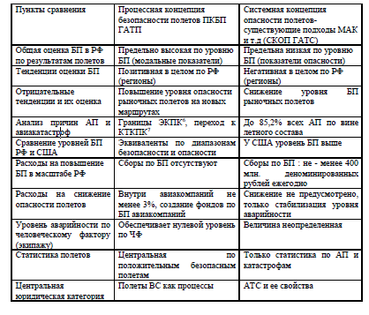
В таблице 2 дается сравнение нового процессного подхода к проблеме безопасности полетов со старым – системным по целому ряду пунктов сравнения. Из таблицы видно, что если уровень БП к марту 1998 года системные специалисты РФ считали предельно низким, то процессные специалисты доказывали обратное – существует предельно высокий урівень БП.
Для реализации лозунга ИКАО «Безопасный полет в ХХІ век», безусловно, необходим процессный подход и ОТП, так как именно такая методология направлена на решение проблемы безопасности полетов и человеческого фактора.
При переходе на антистрессовую подготовку (АСП) становится ясно: какие задачи надо решать, и какими методами руководствоваться при выходе на факторные технологии учета полифакторных процессов, влияющих на безопасность полетов. Что нового при этом?
С помощью процессного подхода необходимо рассматривать авиакатастрофы как явления перехода от нормального полета к факторному полету.
В документах ИКАО обычно факторы обобщаются автоматизированной информационно-поисковой системой ADREP [11], в которой на сегодняшний день имеется перечень в 1800 факторов, но взаимодействия факторов такая система не учитывает.
Для изучения природы влияния этих факторов и раскрытия причины аварий и катастроф мы рассматриваем полеты как безопасные и опасные (рис. 4.).
Безопасный полет – это полет без замечаний авиаспециалистов.
Опасные полеты - это полеты в диапазоне от полета с минимальным риском до полета с максимальным риском (полет в зоне от замечания до катастрофы). С помощью такого подхода можно обучать ЛС и оценить эффективность их деятельности более результативно, чем существующими подходами. Структура подхода показана на рис. 3.
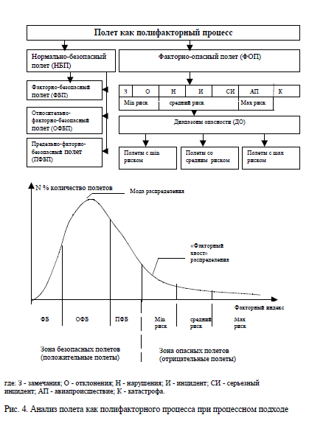
Выводы
1. При анализе процессов обучения ЛС нашими подходами не обходимо представить процессы полета как совокупность сложных полифакторных процессов.
2. При таком представлении совершается переход от обучения в условиях нормальной эксплуатации к факторным полетам.
3. При обучении ЛС на комплексном тренажерном самолете (КТС) методом факторной эксплуатации происходит переход на подготовку ЛС по противодействиям, а не просто по действиям экипажа.
4. В соответствии с типовой моделью взаимодействия факторов при тренажерной подготовке необходимо для оценки противодействия вводить одновременно не менее 4-5 отказов.
5. При учете факторного противодействия тенденция аварийности по ЧФ и ее рост может быть изменены до уровня нулевой аварийности по экипажу.
6. Внедрение процессного подхода при снятии системной концепции «вход-процесс-выход» позволяет реализовать действительно высокую эффективность такого подхода. В противном случае, эффект от внедрения процессного подхода будет нулевой на уровне старого системного подхода.
Литература
1. Циркуляр ИКАО по учету человеческого фактора № 216-АN/131. – 1990 г.
2. Руководство по предотвращению аварийных происшествий (ДОС. 9422 - А/923)/ ИКАО, 1984. - 138 с.
3. Циркуляр ИКАО 1990 229-А /137 Человеческий фактор. Сборник материалов 1990, № 4.
4. ISO 9000 – 2001. Системы управления качеством.
5. Хохлов Е.М., Аль-Аммори Али Авторский процессный поход (авторский взгляд на первое десятилетие внедрения процессного подхода в глобальном масштабе 1995-2005 г.г.) – Киев. 2006. – 174 С. (авторское свидетельство № 16117).
6. Хохлов Е. М. Решение задачи учета большого количества взаимодействующих факторов кольцевым анализом при противодействи авиаспециалистов факторным нагрузкам // Эргономические проблемы профессионального отбора подготовки и адаптации на производстве авиационных специалистов. - Киев: КИИГА. - 1985. - с. 80-90.
7. Аль-Аммори Али Информационно-факторный анализ как стратегический принцип борьбы с пожарами силовой установки ВС// Проблемы безопасности полетов. - Москва: ВИНИТИ. - 1997. - № 4. – С. 21- 31.
8. Аль-Аммори Али, Дагман Я. Пути научного обоснования и реализации подхода ИКАО к проблеме безопасности полетов // Проблемы безопасности полетов. - Москва: ВИНИТИ. -2000. - № 7 - С 3-13.
9. Хохлов Е. М. Процессная концепция безопасности полетов // ВИНИТИ, Проблемы безопасности полетов.- Москва.- 1999.-№ 1. – С. 9-23.
10. Хохлов Е. М. Процессная концепция безопасных полетов, как формула мирового научного приоритета и методология защиты летного эксплуатанта // Проблемы безопасности полетов. – М.: ВИНИТИ, 1994, № 12. – С. 3-12.
11. Циркуляр ИКАО Представление данных об авиационных происшествиях и инцидентах (ADREP). – 1987.

